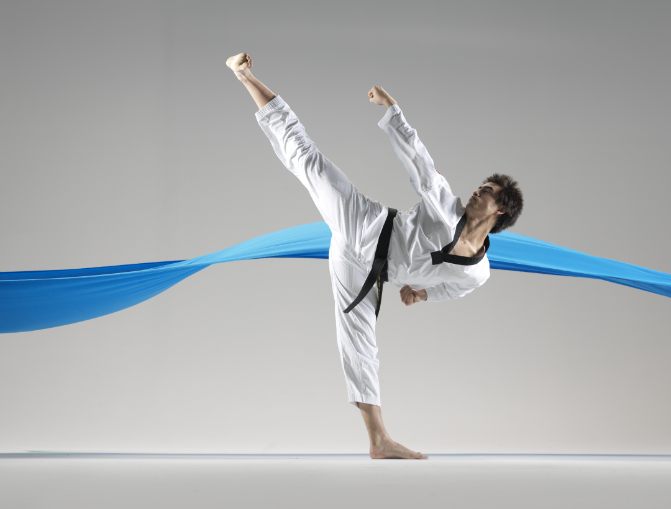

**Sommercup 1+2**

**Poomsae (e-stevne)**

25. juni 2022 +

13. august 2022

Norges Kampsportforbund ønsker alle taekwondo-venner velkommen til årets to Sommercup’er i poomsae og freestyle.



[VELKOMMEN! 3](#_Toc101189537)

[Henvendelser 3](#_Toc101189538)

[Program og tidslinje 4](#_Toc101189539)

[Påmelding 5](#_Toc101189540)

[Startavgift 5](#_Toc101189541)

[E-stevner i Poomsae - poengopptjening 5](#_Toc101189542)

[Premiering e-stevner poomsae 2022 5](#_Toc101189543)

[Aldersgrenser i Poomsae 6](#_Toc101189544)

[Klasser det konkurreres i 6](#_Toc101189545)

[Begrensning av antall deltakere 6](#_Toc101189546)

[Trekning av Poomsaer 7](#_Toc101189547)

[Poomsaer i individuelle klasser 7](#_Toc101189548)

[Regler for sammenslåing av klasser 11](#_Toc101189549)

[Konkurranseplattform 12](#_Toc101189550)

[Registrering 12](#_Toc101189551)

[Slik registrerer man utøvere til e-stevner: 12](#_Toc101189552)

[Krav til videoopptak 12](#_Toc101189553)

[Tekniske krav: 12](#_Toc101189554)

[Uniform: 12](#_Toc101189555)

[Plassering ved filming: 13](#_Toc101189556)

[*Arbeidsflyt for innspillingen:* 13](#_Toc101189557)

[Videoer og opplasting 14](#_Toc101189558)

[Hvordan laste opp videoopptak 14](#_Toc101189559)

[REGISTRATION (innledende runder): 14](#_Toc101189560)

[Dommere og bedømmelse 16](#_Toc101189561)

[Resultater og premier 16](#_Toc101189562)

[Regelverk 16](#_Toc101189563)

[Poenggivning i individuell konkurranse 16](#_Toc101189564)

[Poenggivning i Freestyle 17](#_Toc101189565)

[Retningslinjer for poenggivning 17](#_Toc101189566)

[Generelle råd ift. gjennomføring av poomsae i et konkurranseperspektiv 17](#_Toc101189567)

[Diverse 19](#_Toc101189568)

[Match Code 20](#_Toc101189569)

[Særtrekk i poeng: 20](#_Toc101189570)

# VELKOMMEN!

Velkommen til online Sommercup 1+2 i World Taekwondo Poomsae og freestyle. Denne invitasjonen dekker BEGGE SOMMERCUP’ENE for juni og august! Les nøye trekninglistene da de er listet i denne invitasjonen til begge stevnene!

Det vil bli holdt konkurranse i poomsae og freestyle. Stevnene gjennomføres i sin helhet som e-stevner.

BEMERK: klubbleder som melder på utøver i **barne-klassene** må i tillegg sende e-post til stevne ledelsen med skriftlig samtykke fra foresatte til barna på e-post: [e-stevne@dommerkomiteen.no](mailto:e-stevne@dommerkomiteen.no) Sportskomiteen viser dessuten til NIFs retningslinjer her:  
<https://www.idrettsforbundet.no/tema/retningslinjer/retningslinjer-for-publisering-av-bilder-og-film-av-barn/>

Samtykkeerklæring kan hentes og fylles ut her:

[161215 Samtykkeerklæring bilde og film (idrettsforbundet.no)](https://www.idrettsforbundet.no/contentassets/2aca1931def74a5a8433dfd3b48cc875/samtykkeerklaring-publisering-bilde-og-film-av-barn.pdf)

Bemerk: det vil IKKE bli avholdt coach møter i forkant av e-stevnene. Har man som coach et spørsmål i forkant av stevnet, kan man sende epost til dommerleder.

Følg vår Facebook-sider for siste nytt og oppdatert info:

Sommercup 1: <https://www.facebook.com/events/361396875943302>

Sommercup 2: <https://www.facebook.com/events/326722026182846>

## Henvendelser

Generelt: [e-stevne@dommerkomiteen.no](mailto:e-stevne@dommerkomiteen.no)

Stevneleder: Maria Erenskjold

Dommerleder: Nils A. Hoffmann Olsen og Erling Svanberg Mytting

NKF administrasjon: Robert Hamara, robert@kampsport.no

# Program og tidslinje

(første dato = Sommercup 1, andre dato = Sommercup 2)

Onsdag 20. april: Påmeldingen åpner. Foreløpig trekning av poomsaer offentliggjøres

Onsdag 15. juni/ Påmeldingen lukkes

3. august kl. 20:00:

Torsdag 16. juni/ Sammenslåing av klasser offentliggjøres

4. august kl. 20:00:

(HUSK MATCH CODE!) Klasser med innledende runder og semifinaler avklares

Det åpnes for opplasting av videoer – BRUK REGISTRATION **(ikke «matches» - se side 14+15 i denne invitasjon)**

Torsdag 23. juni/ Siste frist for å laste opp video 1+2

11. august kl. 18:00:

Fredag 24. juni/ Siste frist for klubber med **avviste** videoer til å laste opp nye

12. august kl. 20:00: videoer (1+2)

Lørdag 25. juni/ Innledende runder og finaler starter

13. august kl. 10:00:

Lørdag 25. juni/ Alle dommere skal ha ferdigdømt innledende runder

13. august kl. 18:00:

Søndag 26. juni/ Siste frist for å laste opp video 3+4 (ev. video 5+6)

14. august kl. 08:00: *Om man har brukt «matches» frem for REGISTRATION må man vente til (semi-)finale trekking er publisert før man kan legge inn video*

Søndag 26. juni/ Finaler i de klassene som ikke blir bedømt lørdag

14. august kl. 10:00:

Søndag 26. juni/ Alle dommere skal ha ferdigdømt finalene

14. august kl. 20:00:

Senest mandag 27. juni/ Resultatliste publiseres i SportData

15. august:

# Påmelding

Påmelding skjer via terminlisten på www.kampsport.no (via SportData). Klubben skal påse at påmelding er riktig utfylt og at utøverne påmeldes i riktige klasser.

* Lenke til Sommercup 1 og påmelding i SportData: [eTournament Kampsport: TAEKWONDO WT - Poomsae Sommercup 1/2022 - E-STEVNE (sportdata.org)](https://www.sportdata.org/kampsport/set-online/veranstaltung_info_main.php?active_menu=calendar&vernr=667" \l "a_eventhead)
* Lenke til Sommercup 2 og påmelding i SportData: [eTournament Kampsport: TAEKWONDO WT - Poomsae Sommercup 2/2022 - E-STEVNE (sportdata.org)](https://www.sportdata.org/kampsport/set-online/veranstaltung_info_main.php?active_menu=calendar&vernr=668#a_eventhead)
* Utøver kan kun representere én klubb
* Klubber/utøvere som ikke er registrert i Norges Kampsportforbunds medlemssystem tas ikke med i trekningen
* Påmeldingsfrist er onsdag 13. juni/3. august 2022 kl.20:00
* **ALLE VIDEOER** kan lastes opp fra og med torsdag 16. juni/4. august til torsdag 23. juni/11. august kl. 18:00

# Startavgift

Det er ingen startavgift for å delta på e-stevner i hele 2022.

# E-stevner i Poomsae - poengopptjening

Sommercup’ene er del av poengopptjening for e-stevner i poomsae i 2022. Inkluderte stevner vises i «Tabell 1» nedenfor. Poengopptjening vises i «Tabell 2».

Tabell 1 Tabell 2

|  |  |  |  |  |
| --- | --- | --- | --- | --- |
| Dato | Stevne |  | Plassering | Poeng |
| 12.02.2022 | e-Stevne Poomsae 1 |  | **1.** | 10,0 |
| 02.04.2022 | e-Stevne Poomsae 2 |  | **2.** | 7,0 |
| 25.06.2022 | SommerCup 1/2 Poomsae |  | **3.** | 4,9 |
| 13.08.2022 | SommerCup 2/2 Poomsae |  | **4.** | 3,92 |
| 10.09.2022 | e-Stevne Poomsae 3 |  | **5.** | 3,14 |
| 08.10.2022 | e-Stevne Poomsae 4 |  | **6.** | 2,51 |
| 29.12.2022 | Romjulsutfordringen  Poomsae |  | **7.** | 2,0 |
|  |  |  | **8.** | 1,60 |
|  |  |  | **9.** | 1,23 |
|  |  |  | **10.** | 0,95 |

## Premiering e-stevner poomsae 2022

Premiering etter endt e-stevner: pokaler til de tre beste klubber overall fordelt over hele året.

# Aldersgrenser i Poomsae

|  |  |  |
| --- | --- | --- |
| **Alders klasser** | **Min** | **Max** |
| Kadett | Året en fyller 11 år | Til og med året en fyller 14 år |
| Junior | Året en fyller 15 år | Ikke fylt 18 år |
| Senior I | Fylt 18 år | Ikke fylt 31år |
| Senior II | Fylt 31 år | Ikke fylt 41 år |
| Senior III | Fylt 41 år | Ikke fylt 51 år |
| Senior IV | Fylt 51 år |  |

(Det er utøvers alder på stevnedatoen som legges til grunn for aldersgrensen i junior- og seniorklassene)

# Klasser det konkurreres i

Individuell poomsae:

Cup: Kadett, Junior, Senior I, Senior II, Senior III, Senior IV

Dan: Kadett, Junior, Senior I, Senior II, Senior III, Senior IV

Par - åpen klasse:

To utøvere uansett kjønn, alder og grad

Synkron - åpen klasse:

Tre utøvere uansett kjønn, alder og grad

Team - åpen klasse:

Fem utøvere uansett kjønn, alder og grad

Freestyle:

Aldersinndeling:

* Cup før fylte 18 år
* Cup fra fylte 18 år
* Dan før fylte 18 år
* Dan fra fylte 18 år

## Begrensning av antall deltakere

Av hensyn til gjennomføringstid, avgrenses hver poomsae klasse til 30 deltakere. De 30 først påmeldte deltakerne får delta.

# Trekning av Poomsaer

## Poomsaer i individuelle klasser

|  |  |  |  |  |  |  |  |
| --- | --- | --- | --- | --- | --- | --- | --- |
|  | **TREKNING POOMSAE 2022 WT TAEKWONDO** | | | | | |  |
|  | **Denne trekningen gjelder DAN klassene for SommerCup 1, 25. juni** | | | |  |  |  |
|  |  |  |  |  |  |  |  |
|  |  | **Innledende** | | **Semifinaler** | | **Finaler** | |
|  |  |  |  |  |  |  |  |
|  | **Klasser** | **POOMSAE 1** | **POOMSAE 2** | **POOMSAE 1** | **POOMSAE 2** | **POOMSAE 1** | **POOMSAE 2** |
|  |  |
| Dan | Kadett Dan F | 4 | 5 | 6 | 7 | 8 | 9 |
| Kadett Dan M |
| Junior Dan F | 4 | 5 | 6 | 7 | 8 | 9 |
| Junior Dan M |
| Senior I Dan - under 30 F | 7 | 8 | 11 | 12 | 9 | 10 |
| Senior I Dan - under 30 M |
| Senior II Dan - under 40 F | 7 | 8 | 11 | 12 | 9 | 10 |
| Senior II Dan - under 40 M |
| Senior III Dan - under 50 F | 8 | 9 | 10 | 13 | 11 | 12 |
| Senior III Dan - under 50 M |
| Senior IV Dan - **over** 50 F | 9 | 10 | 13 | 14 | 11 | 12 |
| Senior IV Dan - **over** 50 M |

|  |  |  |  |  |  |  |  |
| --- | --- | --- | --- | --- | --- | --- | --- |
|  | **Denne trekningen gjelder DAN klassene for SommerCup 2, 13. august** | | | |  |  |  |
|  |  |  |  |  |  |  |  |
|  |  | **Innledende** | | **Semifinaler** | | **Finaler** | |
|  |  |  |  |  |  |  |  |
|  | **Klasser** | **POOMSAE 1** | **POOMSAE 2** | **POOMSAE 1** | **POOMSAE 2** | **POOMSAE 1** | **POOMSAE 2** |
|  |  |
| Dan | Kadett Dan F | 4 | 5 | 6 | 7 | 9 | 10 |
| Kadett Dan M |
| Junior Dan F | 4 | 7 | 6 | 7 | 10 | 11 |
| Junior Dan M |
| Senior I Dan - under 30 F | 7 | 8 | 6 | 9 | 12 | 13 |
| Senior I Dan - under 30 M |
| Senior II Dan - under 40 F | 7 | 8 | 6 | 9 | 12 | 13 |
| Senior II Dan - under 40 M |
| Senior III Dan - under 50 F | 11 | 12 | 9 | 10 | 13 | 14 |
| Senior III Dan - under 50 M |
| Senior IV Dan - **over** 50 F | 9 | 11 | 10 | 12 | 13 | 14 |
| Senior IV Dan - **over** 50 M |

|  |  |  |  |  |
| --- | --- | --- | --- | --- |
|  |  |  |  |  |

|  |  |  |  |  |
| --- | --- | --- | --- | --- |
|  |  |  |  |  |
| **Denne trekningen gjelder BARN, CUP og ÅPEN klassene for BÅDE SommerCup 1 + 2**   |  |  |  |  |  |  |  |  | | --- | --- | --- | --- | --- | --- | --- | --- | |  |  |  |  |  |  |  |  | |  |  | **Innledende** | | **Semifinaler** | | **Finaler** | | |  |  |  |  |  |  |  |  | |  | **Klasser** | **POOMSAE 1** | **POOMSAE 2** | **POOMSAE 1** | **POOMSAE 2** | **POOMSAE 1** | **POOMSAE 2** | |  |  | | Barn | Barn Cup F | Se tekst under | | | | | | | Barn Cup M | |  |  |  | | | | | | | Cup | Kadett Cup F | Se tekst under | | | | | | | Kadett Cup M | | Junior Cup F | | Junior Cup M | | Senior under 30 Cup F | | Senior under 30 Cup M | | Senior under 40 Cup F | | Senior under 40 Cup M | | Senior under 50 Cup F | | Senior under 50 Cup M | | Senior **over** 50 Cup F | | Senior **over** 50 Cup M | |  |  |  |  |  |  |  |  | |  | Par | Se tekst under | | | | | | |  | Synkron | |  | Team | |  |  |  |  |  |  |  |  | |  | **Freestyle** |  |  |  |  |  |  | |  | Under 18 år Cup | Se tekst under | | | | | | |  | Over 18 år Cup | |  | Under 18 år Dan | |  | Over 18 år Dan | |  |  |  |  |

## 

|  |
| --- |
| **Cup-graderte og barneklassene:** |
| Det første mønsteret utøveren starter med i konkurransen, skal være mønsteret utøveren hadde til siste gradering uansett hvilken runde man begynner i. Deretter er det valgfritt hvilke poomsaer utøveren går. |
|  |
| NB: Pass på at utøveren velger mønstre som er innenfor gruppen av mønstre for Cup-klassen. |
| (Se matriseni §3 I mønsterreglementet. Dette vil si at som Cup-utøver kan man velge mønstrene fra Il-Jang til Koryo. |
| (Hvitbelter skal gå Taeguk Il-Jang som første mønster, deretter er det valgfritt.) |
|  |
| **Par, Synkron og Team:** |
| Klassene Par, Synkron og Team er ***åpne*** klasser der første poomsae skal være den siste poomsaen laveste graderte hadde til siste gradering. |
| **Freestyle** |
| Utøvere velger selv hvilken yeon-mu linje man vil følge, samt hvilken musikk og koreografi man vil legge til grunn for mønsteret. |
|  |
| NB: ALLE utøvere må huske å annonsere poomsaen før man starter. Dette gjelder også i Dan-klassene! |

## Regler for sammenslåing av klasser

|  |  |  |  |
| --- | --- | --- | --- |
| Antall deltakere | Runde 1 | Runde 2 | Finaler |
| Inntil 8 | Utgår | Utgår | 8 |
| 9 – 19 | Utgår | 9 – 19 | 8 |
| Over 20 | 20 – over | 50 % \* | 8 |

\*Dersom det er oddetall i klassen med mer enn 20 deltakere skal man til neste runde avrunde oppover til et helt tall (antall) utøvere.

Eksempelvis vil 11 utøvere gå videre til neste runde dersom det var 21 utøvere til å begynne med.

* Begrensningen på 30 deltagere gjelder ikke i sammenslåtte klasser
* I sammenslåtte klasser gjelder mønsteret for den laveste klassen
* Ved sammenslåing skal disse klassene samles: Junior/Senior I, Senior I/Senior II og Senior III/Senior IV
* Kvinner/Menn og Cup/Dan skal ikke slås sammen

# Konkurranseplattform

Sommercup arrangeres gjennom Kampsportforbundets konkurransesystem, SportData.

## Registrering

For å registrere seg trenger utøvere klubbkonto i SportData, som også kan brukes som individuell konto. Brukere/klubber som allerede har registrert en klubbkonto, kan bruke denne kontoen på nytt. VIKTIG Å SJEKKE KORREKT E-POST TIL KONTAKTPERSON I SPORTDATA BRUKEREN DIN/DERES!

#### Slik registrerer man utøvere til e-stevner:

* Logg inn med kontoen din
  + Opprett ny konto om nødvendig
* Sjekk om klubben din er riktig registrert
  + Opprett ny klubb om nødvendig. Husk at klubben må være registrert i NKF!
* Angi eller oppdater informasjon på dine utøvere om nødvendig
* Finn e-stevnet du ønsker å melde utøvere på til i NKFs stevnekalender, og klikk på «Registrering»-knappen tilhørende stevnet
* På registeringssiden vil du kunne melde på utøvere

SportData har publisert opplæringsmateriell og «Ofte stilte spørsmål» her: [https://www.sportdata.org/kampsport/set-online/faq\_en.php?active\_menu=faq#center\_outer\_middle](https://www.sportdata.org/kampsport/set-online/faq_en.php?active_menu=faq" \l "center_outer_middle)

## Krav til videoopptak

#### Tekniske krav:

* Anbefalt oppløsning: 1080p (Full HD)
* Minimum oppløsning: 720p (HD)
* Vær beskjeden med komprimeringen av videoene
* Opptaket må gi lydopptak av god kvalitet, uten bakgrunnsstøy
* Filmen skal ikke redigeres
  + Dette innebærer: ingen endring av lyd, ingen overlegg, ingen skjæring og/eller endring av tempo

Dersom videoene ikke holder den nødvendige tekniske kvalitet og/eller er komprimert for hardt, vil det være svært utfordrende for dommerne å gi rettferdige poeng. Om et opptak av dårlig kvalitet skulle bli godkjent og kvaliteten etter dommerens skjønn gjør det umulig å bedømme teknikken skal dommerne dømme 0.3 i trekk. Tvilen kommer altså ikke utøveren til gode.

For ordens skyld: Det er naturligvis lov til å lage videoen av en poomsae flere ganger, for så å laste opp versjonen man er mest fornøyd med/versjonen med minst feil.

#### Uniform:

* Utøver må bære beltet som gjenspeiler utøverens grad
* Håndledd og ankler skal vises
* Normale regler for konkurransedobok fravikes grunnet pandemien, MEN krage på dobok må gjenspeile beltegraden til utøver:
  + Sort krage = sort belte
  + Poom krage = poom belte
  + Hvit krage = cup belter
* Det er lov å bruke sko (taekwondosko, joggesko, mv.) når man filmer ute, men det anbefales å gjøre poomsaen barbent
  + Dersom man bruker sko, anbefaler vi at man bruker lette sko som ikke påvirker teknikkene i vesentlig grad
  + Bruk av sko medfører i seg selv ikke poengtrekk. Det samme gjelder manglende lyd ved stamping i for eksempel gress

#### Plassering ved filming:

* Filmen kan bli innspilt hvor som helst - rom eller friluft - så lenge plasseringen gir nok plass og flatt underlag
* Utøver må forsikre seg om at stedet er rolig og har tilstrekkelige lysforhold
* Utøver må forsikre seg om at plasseringen er fri for andre gjenstander, og at det ikke er noen uvanlig fare for personskader
* Kameraposisjon: Ikke plasser kameraet direkte mot sollys
* Sørg for at avstanden til kamera dekker hele utførelsen av poomsae/freestyle og at utøveren er synlig gjennom hele videoen (figur 1). *(Det er 0.3 poeng i trekk for hver bevegelse der deler av kroppen er utenfor kameraet).*
* Ikke legg kameraet på gulvet - det anbefales en høyde på minimum 80 cm. Bruk et bord eller et annet stabilt objekt dersom du ikke har stativ (figur 2)

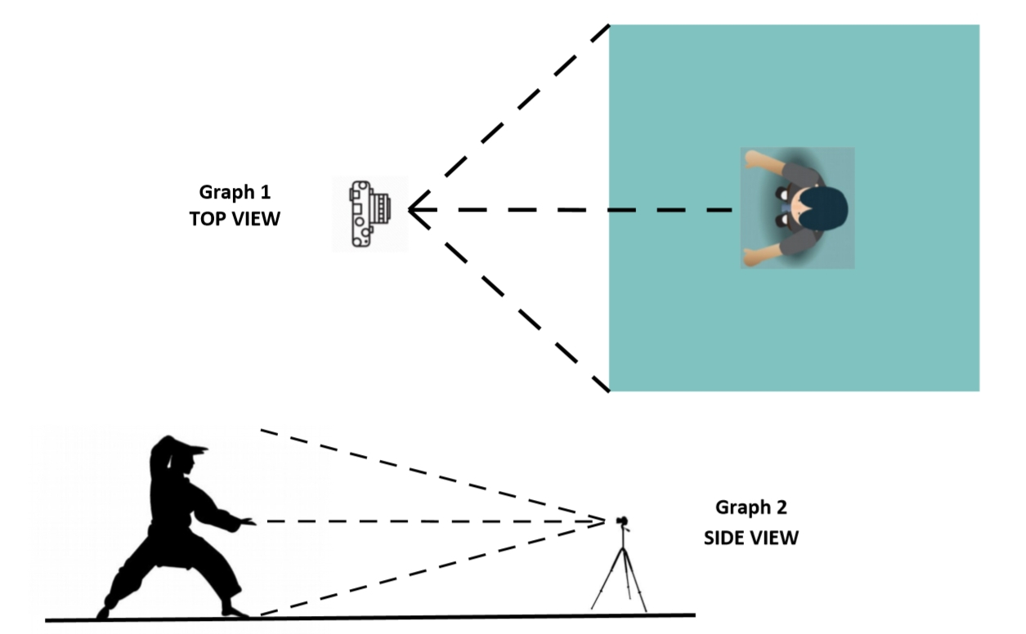

#### *Arbeidsflyt for innspillingen:*

* Start innspillingen
* **Vis «Match Code»** *(se eget kapittel i slutten av dette dokumentet)* til kameraet. Du finner «Match Code» under «Match Code» på stevnets side i SportData. Du kan vise fra hvilken som helst enhet, f.eks. smarttelefon eller nettbrett. MERK: det er ikke lov å klippe inn Match Code på videoen din *(Det er* ***0.6 poeng*** *i trekk for manglende Match Code).*
* I charyot-stilling skal utøver **høyt og tydelig** **si navnet sitt og navnet poomsaen som skal vises**. Man kan gjerne si navnet sitt til kameraet fra sidelinjen eller et annet sted, for deretter å marsjere til startpunktet for så å annonsere poomsaen
* Ved Freestyle skal man kun oppgi eget navn
* Ved Par/Team/Synkron skal lagleder oppgiteamnavnet og navnet på poomsaen
* Utøver velger selv om man vil starte med passende startkommando, enten ytret av utøveren selv eller av coachen, før utøveren starter poomsaen med å gå i korrekt joonbi-stilling
* For øvrig skal alle vanlige innledende og avsluttende honnørritualer følges
* Stopp innspillingen

*Poomsaen, og dermed dømmingen, starter og slutter ved innledende og avsluttende joonbi-stilling.*

Eksempel på film finnes her:   
<https://www.youtube.com/watch?v=GpbGSSlv_4Y&feature=emb_logo>

### Videoer og opplasting

Utøvere skal laste opp det antall videoer som er påkrevet før opplastingsfristen:

* Man skal laste opp det antall videoer som er nødvendig i gruppen man deltar i
* **I** **hvert opptak må utøver vise «Match Code» som angitt overfor**
  + «Match Code» bekrefter at man har spilt inn videoen ifm. dette stevnet. Dette bidrar til like vilkår for alle deltakere
  + **Videoer uten «Match Code» vil bli godkjent, men man trekkes 0.6 poeng for manglende Match Code.** Det er ikke åpning for å redigere «Match Code» inn i videoen. Dersom man enten selv finner ut at man har glemt Match Code, eller får melding om det fra stevneleder, er deadline for opplasting av ny video fredag 24. juni/12. august kl.18:00
* Last opp videoene på en videoplattform som støtter filmopplastning. Flere plattformer støttes, men **erfaring viser at YouTube er best egnet**.
  + Støttede plattformer: https:// [www.sportdata.org/etournament\_howto.html#four](http://www.sportdata.org/etournament_howto.html" \l "four)
  + På samme måte som på fysiske stevner, dømmes mønstrene sekvensielt fra 1 til 6 gjennom to innledende runder og en finale dersom det er mange nok utøvere
  + Det trekkes ikke dersom mønstrene er lastet opp i feil rekkefølge innenfor hver runde, men det trekkes 0.6 dersom f.eks. finalemønstrene vises i innledende runde etc. Dvs. feil rekkefølge innad i runden er OK, men mønster tilhørende en annen runde er ikke OK, og man trekkes derfor 0.6 poeng

**Fra et teknisk-, brukervennlig- (dommervennlig) og kvalitetsmessig ståsted, anbefaler vi på arrangørsiden på det sterkeste at man benytter YouTube, når man laster opp videoer!**

#### Hvordan laste opp videoopptak

**Ved mer enn 8 deltakere i klassen, og dermed flere runder, brukes REGISTRATION som nedenfor. Ved 8 eller færre deltakere i klassen, og dermed direkte finale, brukes MATCHES til upload av videoer!**

#### REGISTRATION (innledende runder):

* Logg inn med kontoen din (om det var en felles klubb-konto må denne brukes!)
* Finn/velg stevnet på dashbordet
* A picture containing graphical user interface

  Description automatically generatedKlikk på "Individual Entries"
* Finn utøver som skal laste opp video, klikk på ikonet under «Videos»
* Huk av «Accept our data privacy terms”
* Legg inn URL lenke under «Submit Video URL» eller bruk «Drop files here, paste or browse» for å legge til en video fil
* Klikk på «Please select the name of your performance” og velg korrekt runde og video, f.eks. “Video 1 Round 1” – eksempel her:

* Klikk på «Test» for å sjekke alt er OK
* Klikk på "Submit"
* Husk å laste opp alle videoer (både til innledende og (semi-)finale

«Matches» (direkte finale runde):

* Logg inn med kontoen din (om det var en felles klubb-konto må den brukes!)
* Finn/velg stevnet på dashbordet
* Klikk på "Åpne kamper"
* Klikk på "Mine åpne kamper" og finn kampen
* Klikk på opplastingsikonet for kampen
* Klikk på "Last opp film-URL"
* Oppgi URL og klikk på "Test"
* Klikk på "Send"

Her er dessuten en gjennomgang av hvordan man sender inn film-url-en via «Matches»: <https://www.sportdata.org/etournament_tutorials.html#five>

*Dersom man skal laste opp flere videoer via «Matches» til innledende runder, er det viktig at man laster dem opp i korrekt rekkefølge og med tilhørende poomsae navn og utøvers navn på videoen, f.eks:*

1. *Innledende\_1\_Video\_1\_Yuk\_jang\_Kari\_Hansen*
2. *Innledende\_1\_Video\_2\_Pal\_jang\_Kari\_Hansen*
3. *Innledende\_2\_Video\_1\_Keumgang\_Kari\_Hansen*
4. *Innledende\_2\_Video\_2\_Oh\_jang\_Kari\_Hansen*
5. *Finale1\_Video\_1\_Koryo\_Kari\_Hansen*
6. *Finale\_2\_Video\_2\_Chil\_jang\_Kari\_Hansen*

***Ved «Matches» upload - husk å vente med upload av video 3,4,5,6 til lørdag 25. juni/13. august, når/hvis du trekkes ut til semi- eller finale runde!***

Ta kontakt med stevneleder på [e-stevne@dommerkomiteen.no](mailto:e-stevne@dommerkomiteen.no) ved problemer med å registrere seg eller om man opplever problemer med opplasting av videoer.

*Merk at stevneleder ikke er ansvarlig for at videoene er registrert i korrekt rekkefølge i SportData.* Dette ansvaret påhviler klubben og utøveren.

# Dommere og bedømmelse

Et panel med 5 tilfeldig utplukkede dommere vil bedømme hver klasse.

Dommere fra deltagende klubber vil så langt som mulig ikke tilstilles som dommere i de klassene der egne utøvere konkurrerer.

Dommere bedømmer i henhold til gjeldende norske regler med de avvik og presiseringer nevnt under «Regelverk».

Dommerne dømmer stevnet asynkront og uavhengig av hverandre. En runde er ferdig dømt når alle dommerne har avgitt sine poeng. Dommerne kan ikke se hverandres score mens runden pågår. Først når alle dommerne har avgitt sine poeng, vises det endelige resultat pr. match under „Open Matches“.

# Resultater og premier

For poomsae:

* Resultatene publiseres automatisk i SportData når dommerne er ferdig med sine evalueringer av hver klasse
* Det vil bli utdelt premier per post. Vi ber derfor om klubbenes postadresse ved påmelding, slik at vi er sikre på at vi sender premiene til korrekt adresse.

Det gjøres oppmerksom på at all jobb «bak kulissene» utføres av frivillige på deres fritid. Følgelig kan det være at det oppstår forsinkelser. Vi ber om forståelse for dette.

# Regelverk

Dommerne dømmer etter det gjeldende norske regelverket, <https://kampsport.no/wp-content/uploads/2019/01/2019-01-01-Taekwondo-M%C3%B8nsterreglement.pdf>

Merk at normale regler for konkurransedobok avvikes da den pågående pandemien vanskeliggjør innkjøp av dobok for dem som ikke allerede innehar en konkurransedobok.

## Poenggivning i individuell konkurranse

I individuelle konkurranser gis poeng iht. §8 i poomsae-reglementet, og poenggivningen er som følger:

* 4 poeng for basis utførelse fordelt på:
  + Grunnleggende teknikker
  + Enkeltstående elementer
  + Balanse
* 6 poeng for presentasjon fordelt slik:
  + 2 poeng for hurtighet og kraft
  + 2 poeng for rytme og tempo
  + 2 poeng for uttrykkelse av energi og den indre Ki

*Innenfor basis utførelse* skal det trekkes 0,1 poeng for små feil og unøyaktigheter, og det skal trekkes 0.3 poeng for store feil. Eksempel på stor feil kan være slag eller blokkering i momtong i stedet for eolgol, feil stilling, feil spark mv.

*Innenfor presentasjon* skal det trekkes 0,1 poeng der utøveren uttrykker små feil i balanse, fart, kraft, rytme og energifokus, og det skal trekkes 0.3 poeng ved store feil, unøyaktigheter og manglende fokus mv.

## Poenggivning i Freestyle

Freestyle er nytt for mange, så hermed listes kravene til Freestyle:

* Varighet: 60-70 sekunder fra utøver står klar i joonbi-seogi til utøver er ferdig. Det gis 0.3 i poengtrekk om varighet >60 eller <70 sekunder
* Musikkvalg: fritt (dog ikke rasistisk, politisk eller på annen vis støtende)
* Spark som må med (ikke bestemt rekkefølge):
  + Twieo yup chagi
  + Flere twieo ap chagi (så mange ap chagi du kan i 1 hopp; vanlig med 3-5)
  + Turning spark
  + Kyorugi chagi – 3-5 step/“bounces” fra du fra siste teknikk til du begynner på disse. Min. 3 spark, max. 5 spark
* Akrobatiske bevegelser (f.eks. slå hjul, flikflak, etc.)
* Stillinger som må med (ikke bestemt rekkefølge):
  + Haktari seogi
  + Dwitkoobi seogi
  + Beum seogi
* Ved eventuell omstart gis det 0.6 i poengtrekk

Ytterligere info om Freestyle poenggivning finnes her via WT offisielle regelverk (se side 29-30):

<http://www.worldtaekwondo.org/viewer_pdf/external/pdfjs-2.1.266-dist/web/viewer.html?file=http://www.worldtaekwondo.org/wp-content/uploads/2019/06/Poomsae_Competition_Rules_and_Interpretation_In_force_as_of_May_14_2019.pdf>

### Retningslinjer for poenggivning

Vi anbefaler alle utøvere på det sterkeste om å sette seg inn i gjeldende retningslinjer for bedømmelse av poeng i poomsae. Retningslinjene er publisert på kampsport.no, og er også gjeldende internasjonale retningslinjer: <https://kampsport.no/wp-content/uploads/2015/07/2017-World-Taekwondo-Poomsae-retningslinjer-for-poeng.pdf>

Merk at retningslinjer for bedømmelse av poomsae i konkurranse nødvendigvis kan fravike fra hva man trener innenfor egen klubb og egen stilart for at det skal være mulig å bedømme poomsae på tvers av klubber og stilarter.

### Generelle råd ift. gjennomføring av poomsae i et konkurranseperspektiv

Poomsae, slik Kukkiwon definerer det lettere oversatt i en setning, er et uttrykk for ens mentale og fysiske styrke, såvel som et uttrykk for ens mestring og kultivering av både offensive og defensive teknikker i taekwondos ånd.

Andre vil kanskje si at poomsae er noe av det mest intime og individuelle en taekwondo-praktiserende gjør, og at ens poomsae definerer ens egen forståelse av Taekwondo basert på erfaring, lære overlevert av ens egen mester og evt. stilartsorganisasjon.

*Innenfor konkurranse må man standardisere på en felles forståelse av hvordan poomsae teknisk sett skal gjennomføres for at det skal være mulig å bedømme poomsae på en rettferdig måte på tvers av skoler, stilarter, lære og egne preferanser.*

Under avsnittet «Regelverk» overfor er det lenket til dokumentet som definerer hvordan dommerne skal vurdere de tekniske aspektene i en poomsae.

Presentasjonsdelen av bedømmelsen skal knyttes opp mot de tekniske aspektene vedpPoomsae, mot symbolikken i poomsaen og utøverens gjennomføring av poomsaen.

Utøvere som er nye i poomsae sett fra et konkurranse-perspektiv kan finne ***inspirasjon*** i Kukkiwons offisielle Youtube-kanal lenket til nedenfor, samt Kukkiwons offisielle instruksjonsvideoer.

<https://www.youtube.com/channel/UCaQb3jutLu15oSfhPh8FACQ>

|  |  |
| --- | --- |
| **Taeguk** | **Lenke** |
| 1 | <https://www.youtube.com/watch?v=WhkjRruCBTo> |
| 2 | <https://www.youtube.com/watch?v=tGlrUplKHh8> |
| 3 | <https://www.youtube.com/watch?v=ksSqKt0UkWo> |
| 4 | <https://www.youtube.com/watch?v=Lt917gacJho> |
| 5 | <https://www.youtube.com/watch?v=VdqNEAHWCBM> |
| 6 | <https://www.youtube.com/watch?v=jcBwWo4wN7c> |
| 7 | <https://www.youtube.com/watch?v=6FUM1p6qqhQ> |
| 8 | <https://www.youtube.com/watch?v=Gr_Je2ZkgkI> |
|  |  |
| **Poomsae** | **Lenke** |
| Koryo | <https://www.youtube.com/watch?v=mGa60JDtWmg> |
| Keumgang | <https://www.youtube.com/watch?v=CRGVSOmaQaY> |
| Taebeak | <https://www.youtube.com/watch?v=Q4dYdFRbE4U> |
| Pyongwon | <https://www.youtube.com/watch?v=RB-7mBtvtZw> |
| Sipjin | <https://www.youtube.com/watch?v=hOZB0IESJ38&list=PLSFr5pEwo7gSwvfg4bjxoF3liyfJkCLAj&index=13> |
| Jitae | <https://www.youtube.com/watch?v=nur2WsN7dQw&list=PLSFr5pEwo7gSwvfg4bjxoF3liyfJkCLAj&index=15> |
| Chonkwon | <https://www.youtube.com/watch?v=FBxCzK5c4bE&list=PLSFr5pEwo7gSwvfg4bjxoF3liyfJkCLAj&index=16> |
| Hansu | <https://www.youtube.com/watch?v=lRp1JE7f-a8&list=PLSFr5pEwo7gSwvfg4bjxoF3liyfJkCLAj&index=17> |
| Ilyeo | <https://www.youtube.com/watch?v=jWClKVOrqJ8&list=PLSFr5pEwo7gSwvfg4bjxoF3liyfJkCLAj&index=18> |

På sikt er det sagt fra både Kukkiwon og World Taekwondo at det skal komme nye konkurranse-poomsaer for blant annet å skille mellom tradisjonell taekwondo og konkurranserettet taekwondo; men dette arbeidet er foreløpig ikke sluttført.

# Diverse

BILDER/FILM:

NKF opplyser om at det kan bli tatt bilder og film fra arrangementet med deltakere som kan bli publisert i redaksjonell sammenheng på [www.kampsport.no.](http://www.kampsport.no) Vi ber klubber og utøvere som ønsker å reservere seg mot dette om å opplyse om dette ved påmelding.

Bemerk: videoer slettes etter 3 år i SportData, men klubben/utøveren kan også selv fjerne/slette videoer om ønsket. Man fjerner videoer fra Youtube eller en annen plattform der de ble lastet opp. Hvis videoene ble lastet direkte opp i SportData må klubben sende e-post til Robert Hamara om dette: [Robert.Hamara@kampsport.no](mailto:Robert.Hamara@kampsport.no)

WT Seksjonen ønsker også her gjøre oppmerksom på (slik det står skrevet i starten av invitasjonen), at klubbleder som melder på utøver i **barne-klassene** må sende e-post til stevne ledelsen med skriftlig samtykke fra foresatte til barna. Sportskomiteen viser dessuten til NIFs retningslinjer her:  
<https://www.idrettsforbundet.no/tema/retningslinjer/retningslinjer-for-publisering-av-bilder-og-film-av-barn/>

FORSIKRING:

Alle deltakere er forsikret. NKFs forsikring i koronaperioden er utvidet til å gjelde både trening og konkurranse gjennomført i hjemmet.

FORBEHOLD OM AVLYSNING:

Norges Kampsportforbund forbeholder seg retten til å avlyse stevnet eller klassene ved lav påmelding eller andre forhold som ligger utenfor vår kontroll.

**VIKTIG!**

Dersom det blir aktuelt vil eventuelle tidsplaner og endringer publiseres på [www.kampsport.no](http://www.kampsport.no), og det er derfor viktig at lagleder følger med på Forbundets nettsider og Facebook event-siden i dagene før stevnet.

# Match Code

**Kort fortalt:** Match Code garanterer «Fair Play».

*Match Code – tidligere kjent som ‘Match Image’ - er en mekanisme som bidrar til rettferdig avvikling av konkurransen og beviser at poomsaen man filmer er utført ifm. dette stevnet, og ikke er et opptak fra et tidligere stevne.*

*Man konkurrerer «i øyeblikket», ikke på «tidligere bragder».*

Verken dommerne eller stevnelederne husker poomsaene fra stevne til stevne, og dommerne rulleres mellom klassene fra stevne til stevne. Følgelig er det ingen mennesker som vil være i stand til å identifisere om det skulle være noen som laster opp videoer fra tidligere stevner.

For vise «Match Code» kan man enten skrive ut en side og vise til kameraet, eller vise det på mobilen f.eks. direkte fra SportData eller som en skjermdump.

Match Code er tilgjengelig i SportData etter at man har logget inn som vist i skjermutsnittet nedenfor.

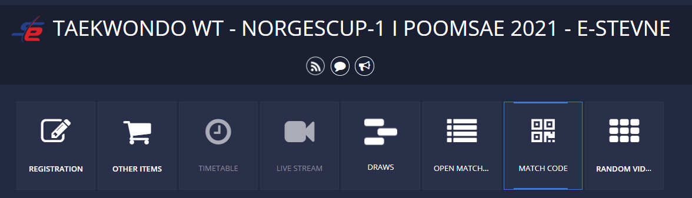

**Dersom man ikke viser Match Code i starten av videoen, trekkes man 0.6 poeng på totalsummen**

# Særtrekk i poeng:

* Manglende Match Code: 0.6 poeng
* Manglende annonsering av poomsaen: 0.3 poeng
  + Dette gjelder også i Dan-klassen
* Deler av kroppen utenfor bildet: 0.3 poeng pr. bevegelse som er utenfor bildet
* Dobok som dekker håndledd og ankler: 0.3 pr. bevegelse der vurdering av håndledd og/eller ankler er essensielt